 | 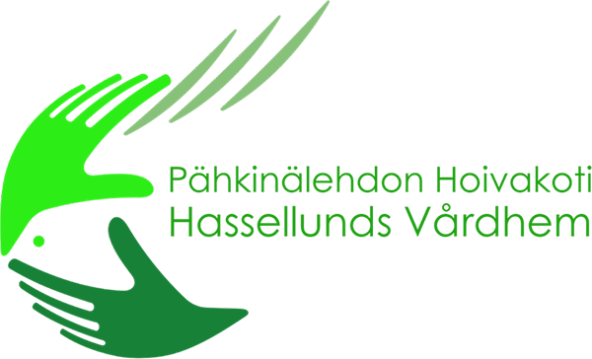 |  |  | Viikko-ohjelma  VIIKKO 44/ 2026
 |  | MAANANTAI | 26.10 |  |  | TIISTAI | 27.10
8:00 |  | Aamupala tarjolla klo 8–10 |  |  | 8:00 | Aamupala tarjolla klo 8–10
9:00 |  | Luetaan yhdessä päivän lehdet |  |  | 9:00 | Luetaan yhdessä päivän lehdet
10:30 |  | Suomi visa |  |  | 10:30 | Palapeli
11:30 |  | Yhteinen ruokailuhetki |  |  | 11:30 | Yhteinen ruokailuhetki
13:30 |  | Ulkoilua |  |  | 13:30 | Ulkoilua
14:00 |  | Päiväkahvit ja pullat |  |  | 14:00 | Päiväkahvit ja pullat
15:30 |  | Koripalloa istuen |  |  | 15:30 | Yhdessäoloa asukkaiden kanssa
16:30 |  | Yhteinen ruokailuhetki |  |  | 16:30 | Yhteinen ruokailuhetki
17:00 |  | Iltapäivän televisiohetki |  |  | 17:00 | Iltapäivän televisiohetki
19:30 |  | Iltapala |  |  | 19:30 | Iltapala
 |  | KESKIVIIKKO | 28.10 |  |  | TORSTAI | 29.10
8:00 |  | Aamupala tarjolla klo 8–10 |  |  | 8:00 | Aamupala tarjolla klo 8–10
9:00 |  | Sauna lämmin heti aamusta/Ristikoita |  |  | 9:00 | Sauna lämmin heti aamusta/Ristikoita
10:30 |  | Luetaan yhdessä päivän lehdet |  |  | 10:30 | Luetaan yhdessä päivän lehdet
11:30 |  | Yhteinen ruokailuhetki |  |  | 11:30 | Yhteinen ruokailuhetki
13:30 |  | Ulkoilua |  |  | 13:30 | Ulkoilua
14:00 |  | Päiväkahvit ja pullat |  |  | 14:00 | Päiväkahvit ja pullat
15:30 |  | Keppijumppa |  |  | 15:30 | Laulutuokio
16:30 |  | Yhteinen ruokailuhetki |  |  | 16:30 | Yhteinen ruokailuhetki
17:00 |  | Iltapäivän televisiohetki |  |  | 17:00 | Iltapäivän televisiohetki
19:30 |  | Iltapala |  |  | 19:30 | Iltapala
 |  | PERJANTAI | 30.10 |  |  | LAUANTAI JA SUNNUNTAI | 31.10 & 1.11
8:00 |  | Aamupala tarjolla klo 8–10 |  |  | 8:00 | Aamupala tarjolla klo 8–10
9:00 |  | Luetaan yhdessä päivän lehdet |  |  | 9:00 | Luetaan yhdessä päivän lehdet
10:30 |  | Maalataan vesiväreillä |  |  | 10:00 | Jumalanpalvelus, tv1
11:30 |  | Yhteinen ruokailuhetki |  |  | 11:30 | Yhteinen ruokailuhetki
13:30 |  | Ulkoilua |  |  | 13:30 | Ulkoilua
14:00 |  | Päiväkahvit ja pullat |  |  | 14:00 | Päiväkahvit ja pullat
15:30 |  | Bingo |  |  | 15:30 | Jumppa
16:30 |  | Yhteinen ruokailuhetki |  |  | 16:30 | Yhteinen ruokailuhetki
17:00 |  | Iltapäivän televisiohetki |  |  | 17:00 | Iltapäivän televisiohetki
19:30 |  | Iltapala |  |  | 19:30 | Iltapala

